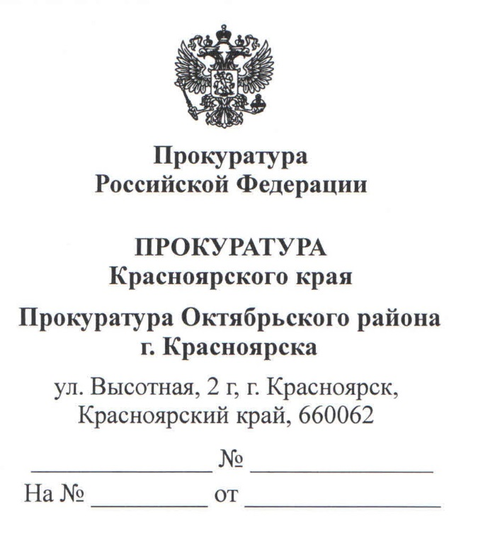

Главе администрации
Октябрьского района
г. Красноярска

Гартману Г.П.

Направляется для размещения на сайте администрации Октябрьского района г. Красноярска о рассмотрении судом уголовного дела

В суде Октябрьского района г.Красноярска состоялось предварительное слушание по уголовному делу по обвинению главного инженера ООО «КрасКом» в совершении преступления, предусмотренного ч.1 ст. 236 УК РФ, а именно нарушение санитарно-эпидемиологических правил, повлекшее по неосторожности массовое отравление людей при употреблении воды из-под крана в многоквартирных жилых домах по ул. Огородная и Дачная Октябрьского района г.Красноярска.
Предварительное слушание проведено на основании ходатайства адвоката обвиняемого о прекращении уголовного дела за отсутствием состава преступления.
С учетом позиции государственного обвинителя в удовлетворении данного ходатайства судом отказано.
Назначено рассмотрение дела по существу.

И.о.прокурора района-
заместитель прокурора района

младший советник юстиции А.В. Столбовский

О.В.Лихачева
т2-46-24-95

